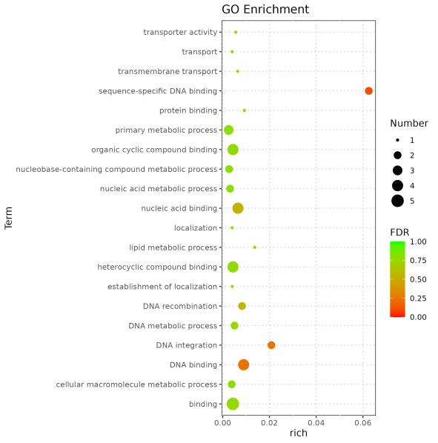
Y8
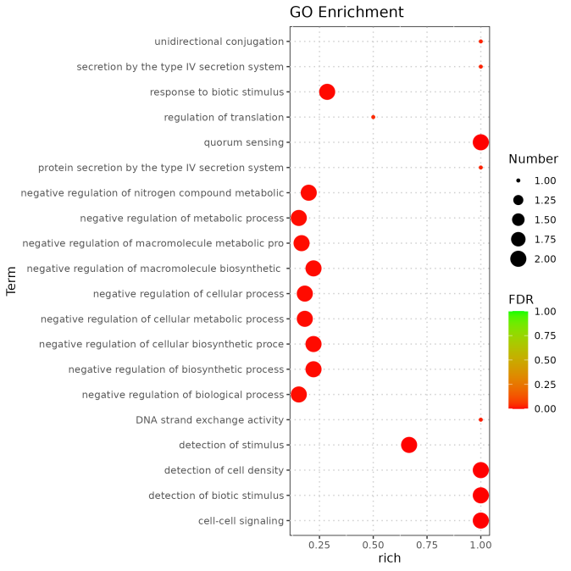
C9

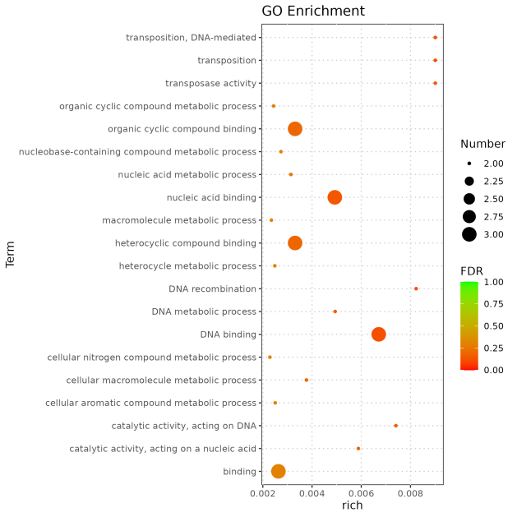
Hzhj19
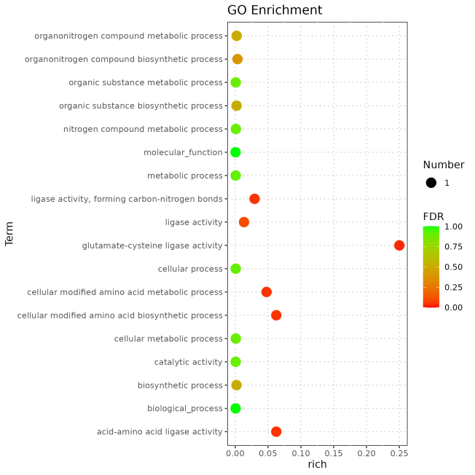
YJdp-2

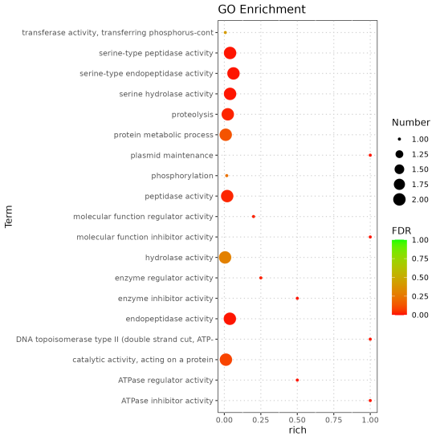
T7147

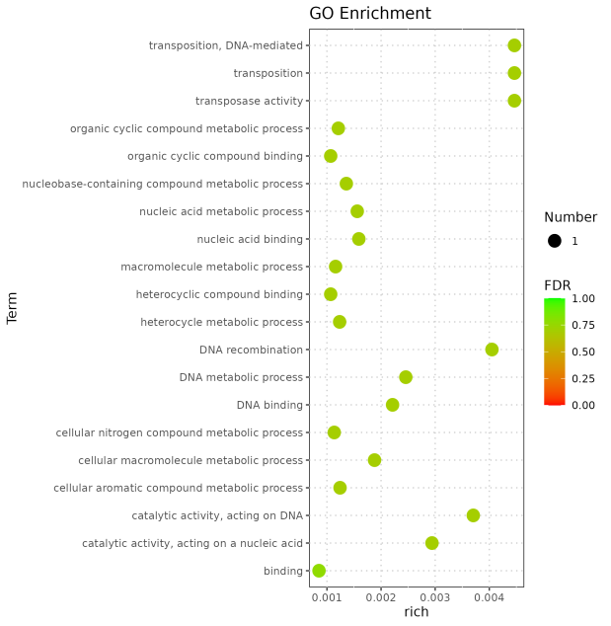
Ym187

Supplementary Figure 1. GO enrichment analysis of strain-specific genes.
The remaining four strains (C5, Ym1, PB, and PXO99A) had too few genes available for enrichment analysis; therefore, no GO enrichment results were obtained for these strains.

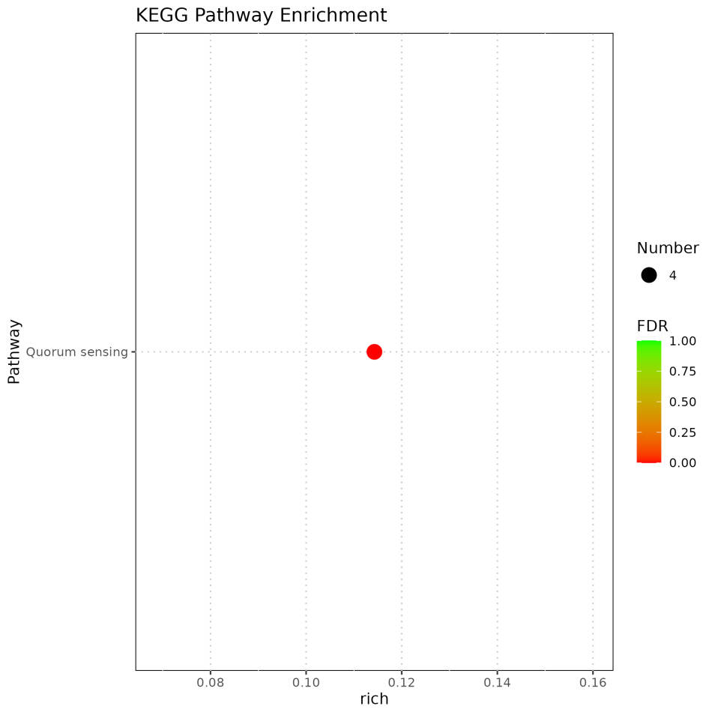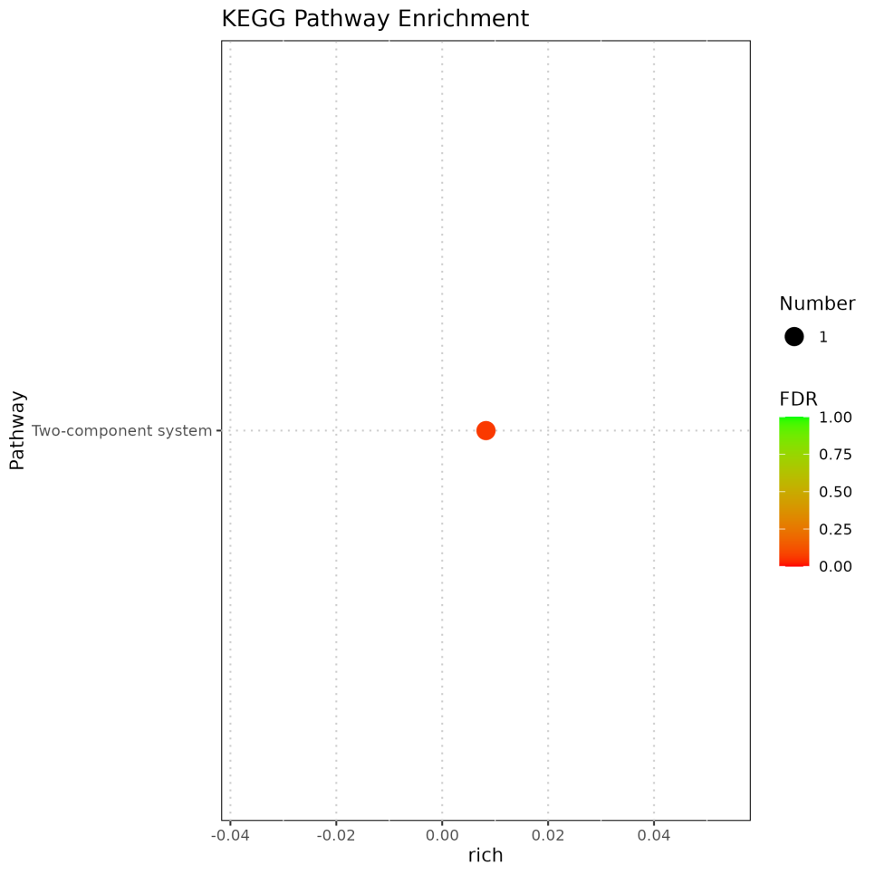
C9
T7147

Supplementary Figure 2. KEGG enrichment analysis of strain-specific genes.

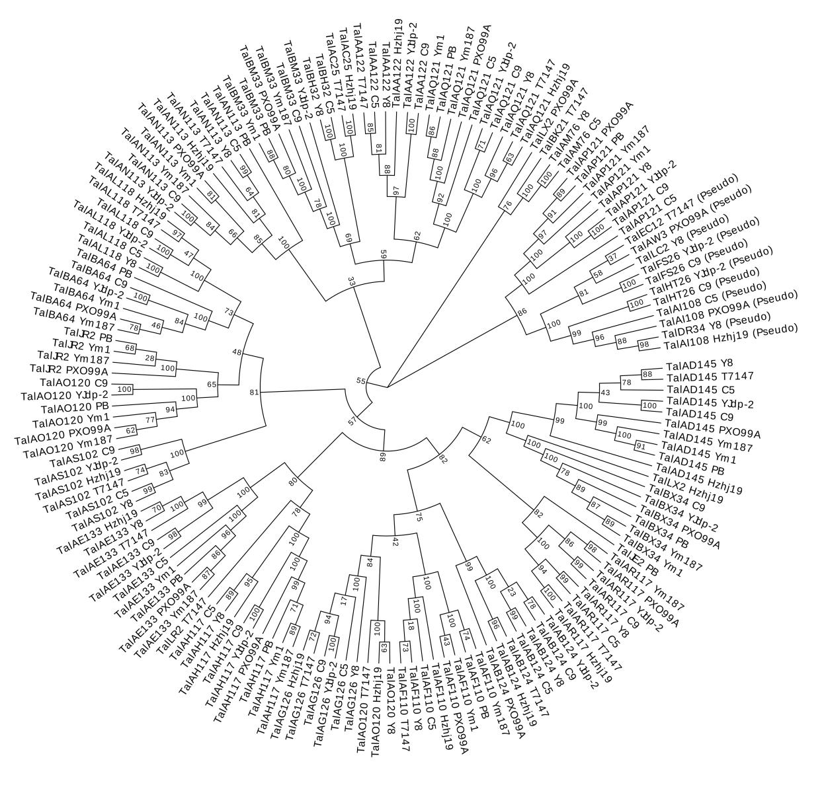
Supplementary Figure 3. Phylogenetic tree of 158 TAL effector sequences.

Supplementary TABLE 1 NCBI accession information for the Xoo strains analyzed in this study
Strain | BioProject | BioSample | GenBank accession
PXO99A | PRJNA1504510 | SAMN62060485 | JCBPEZ000000000
T7147 | PRJNA1504514 | SAMN62060550 | JCBPFA000000000
Y8 | PRJNA1504535 | SAMN62061085 | JCBPFB000000000
YJdp-2 | PRJNA1504539 | SAMN62061085 | JCBPFC000000000
Ym1 | PRJNA1504548 | SAMN62061378 | JCBPFD000000000
Ym187 | PRJNA1504548 | SAMN62061473 | JCBPFE000000000
C5 | PRJNA1504450 | SAMN62059021 | JCBPFF000000000
C9 | PRJNA1504452 | SAMN62059029 | JCBPFG000000000
Hzhj19 | PRJNA1504456 | SAMN62059065 | JCBPFH000000000
PB | PRJNA1504465 | SAMN62059173 | JCBPFI000000000

TALEs name | strain | RVD sequences
TalAD145 | C5 、PXO99A 、Y8 、Yjdp-2; 、C9 、PB 、T7147 、Ym1 、Ym187 、Hzhj19 | NN-HD-NS-NG-HD-NN-N*-NI-HD-NS-HD-NN-HD-NN-HD-NN-NN-NN-NN-NN-NN-NN-HD-NG
TalLX2-1 | Hzhj19 | NN-HD-NI-NG-HD-N*-N*-HD-HD-NI-NG-NG-NI-HD-NG-NN-NG-NI-HD-NI-NN-NH-NN-NG
TalBX34 | PXO99A 、Yjdp-2 、C9 、PB 、Ym1 、Ym187 | NN-NN-HD-NI-HG-HD-HD-N*-HD-HD-NI-NG-NG-NI-HD-NG-NN-NG-NI-NI-NI-NI-N*-NS-N*
TalJE2 | PB | NI-NN-NI-NN-N*-NG-NS-NN-NN-NN-NI-ND-NI-N*-NS-NI-NI-HG-HD-NS-NS-NG
TalAR117 | C5 、Y8 、PXO99A 、Yjdp-2 、C9 、Ym187 、Hzhj19 、T7147 | NI-H*-NI-NN-NN-NN-NN-NN-HD-NI-NS-HG-HD-NI-N*-NS-NI-NI-HD-HD-N*-NS-N*
TalAB124 | C5 、Y8 、Yjdp-2 、PXO99A 、C9 、Hzhj19 、T7147 | NI-HG-NI-NI-NI-NN-HD-NS-NN-NS-NN-HD-NN-NI-HD-NN-NI-NG-HD-NG
TalAF110 | C5 、Y8 、PXO99A 、PB 、Ym1 、Ym187 、Hzhj19 、T7147 | NI-NN-NN-NI-NI-NI-HD-NS-HG-NN-NN-NN-NI-NI-NG-HD
TalAO120 | PXO99A 、Y8 、Yjdp-2 、C9 、PB 、Ym1 、Hzhj19 、Ym187 、T7147 | NI-NN-N*-NG-NS-NN-NN-NN-NI-NN-NI-NG-HD-HD-NI-HG-NG
TalAG126 | C5 、Y8 、Yjdp-2 、C9 、Hzhj19 、T7147 | NI-NG-NN-NG-NK-NG-NI-NN-NI-NN-NI-NN-NS-NG-NS-NN-NI-N*-NS-NG
TalAH117 | C5 、PXO99A 、Y8 、Yjdp-2 、C9 、PB 、Ym1 、Ym187 、Hzhj19 | NI-N*-NI-NS-NN-NG-NN-NS-H*-NS-NN-NS-N*-HD-HG-HD-NI-HD-HD-NG
TalLR2 | T7147 | NI-N*-NI-NS-NN-NG-NN-NS-N*-NS-NN-NS-N*-HD-HG-HD- HD-HD-NS-N*-HD-HG-HD-HD-HD-HD-NG
TalAE133 | C5 、PXO99A 、Y8 、Yjdp-2 、C9 、Hzhj19 、PB 、T7147 、Ym1 、Ym187 | NI-NN-NI-HG-HG-NV-HG-HD-HG-HD-HD-HD-NG
TalAS102 | C5 、Y8 、C9 、Yjdp-2 、Hzhj19 、T7147 | NI-HG-NI-NI-HG-HD-NN-HD-HD-HD-NI-NI-NN-NI-HD-HD-HD-HG-NN-NN-HD-NS-NN-HD-NG-NS-N*
TalJR2 | PXO99A 、PB 、Ym1 、Ym187 | NI-NG-NN-NG-NK-NG-NI-NN-NI-NN-NI-HD-N*-NS-N*
TalBA64 | PXO99A 、Yjdp-2 、C9 、PB 、T7147 、Ym1 、Ym187 | NI-NS-HD-HG-NS-NN-HD-H*-NG-NN-NN-HD-HD-NG-HD-NG
TalAL118 | C5 、Y8 、Yjdp-2 、C9 Hzhj19 、T7147 | NI-NS-HD-HG-NS-NN-HD-H*-NG-NN-NN-HD-HD-NG-HD-NG
TalAN113 | C5 、Y8 、PXO99A 、Yjdp-2 、C9 、PB 、Ym1 、Ym187 、Hzhj19 、T7147 | NI-N*-NI-HG-NI-NI-NS-HD-NN-HD-NS-NG-SS-HD-NI-NI-NN-NI-NN-NI-NG
TalBM33 | PXO99A 、Yjdp-2 、C9 、PB 、Ym1 、Ym187 | NI-NG-NI-NI-N*-HD-HD-HD-N*-NI-NI-NI-NG-HD-HG-NN-NS-NN-HD-HD-NG-N*
TalBH32 | C5 、Y8 | NI-HG-NI-HG-NI-NI-NI-HD-NN-HD-HD-HD-NG-HD-N*-NI-HD-HD-NN-NS-NI-NN-NN-NG-NN-HD-N*-NS-N*
TalAC25 | Hzhj19 、T7147 | NI-HG-NI-NI-NS-HD-NN-HD-HD-HD-NS-N*-N*-HD-HD-NS-NS-NN-NN-NI-NG-NN-NI-N*-NS-N*
TalAA122 | C5 、Y8 、Yjdp-2 、T7147 、C9 、Hzhj19 | NI-HG-NI-NG-HG-HD-NS-NG-HD-NN-NG-HG-NG-HD-HG-HD-HD-NI-NN-NG
TalAQ121 | C5 、PXO99A 、Y8 、Yjdp-2 、C9 、Hzhj19 、T7147 、PB 、Ym1 、Ym187 | HD-HD-NN-NN-NS-NG-HD-S*-HG-HD-NG-N*-HD-HD-HD-N*-NN-NI-NN-HD-HI-ND-HD-HG-NN-HG-N*
TalLX2-2 | PXO99A | NI-HG-NI-NN-NG
TalBK21 | T7147 | NI-HG-NI-NN-NI-NN-HD-HD-HD-HD-NS-NS-HD-NI-NI-HD-NG-HD-HD-HD-NG-NG

TalAM76 | C5 、Y8 | NI HG NI NN NN NI NN HD NI HD NS NS NS HD NN HD NG HD HD HD NG NG
TalAP121 | C5 、PXO99A 、Y8 、Yjdp-2 、C9 、PB 、Ym1 、Ym187 | HD-HD-HD-NG-N*-NG-HD-S*-HG-NI-NI-NN-HD-NN-ND-HD-NI-HD-HG-NG
TalHT26(Pseudo) | C9 、Yjdp-2 | NS-HD-NG-NG-HG-NG-HD-HD-NG-HD-NN-HD-NG-HD-NI-NI-NI-N*
TalFS26(Pseudo) | C9 、Yjdp-2 | NS-NG-NG-NG-NG-HD-HD-NN-NG-HD-NG-NG-HD-HD-HD-H*
TalAW3(Pseudo) | PXO99A | NS-HD-NG-NG-NG-HD-HD-NG-HD-NN-NG-HD-NN-HD-NG-HD-NI-N*
TalAI108(Pseudo) | C5 、PXO99A 、Hzhj19 | NS-HD-NG-NG-NG-NG-NG-HD-HD-HD-NN-HD-NG-HD-HD-HD-HD-N*
TalLC2(Pseudo) | Y8 | NS-NG-NG-NG-NG-HD-HD-HD-HD-NN-HD-NG-HD-NI-HD-NN-N*
TalEC12(Pseudo) | T7147 | NS-HD-HD-HD-NN-H*
TalDR34(Pseudo) | Y8 | NS-NS-NG-NG-NG-NG-HD-HD-HD-HD-NN-HD-HD-HD-HD-NN-H*

